T73: LUYỆN TẬP CHUNG (TIẾT 3)
I. Yêu cầu cần đạt:
1. Kiến thức, kĩ năng:
- Học sinh luyện tập cách tính chu vi hình tròn, tính diện tích hình thang, hình tam giác, hình tròn.
- Học sinh vận dụng được cách tính diện tích các hình trong một số tình huống thực tế.
- HS có cơ hội phát triển năng lực lập luận, tư duy toán học và năng lực giao tiếp toán học.
2. Năng lực.
- Năng lực tự chủ, tự học: Biết tự giác học tập, làm bài tập và các nhiệm vụ được giao.
- Năng lực giải quyết vấn đề và sáng tạo: Biết vận dụng được viết số tự nhiên thành tổng để giải quyết một số tình huống thực tế.
- Năng lực giao tiếp và hợp tác: Thông qua đọc hiểu trao đổi trong các bài toán thực tế phát triển ngân lực toán học.
3. Phẩm chất.
- Phẩm chất nhân ái: Có ý thức giúp đỡ lẫn nhau trong hoạt động nhóm để hoàn thành nhiệm vụ.
- Phẩm chất chăm chỉ: Có ý thức tự giác học tập, trả lời câu hỏi; làm tốt các bài tập.
- Phẩm chất trách nhiệm: Biết giữ trật tự, lắng nghe và học tập nghiêm túc.
II. Đồ dùng dạy học

- Bài giảng điện tử, PHT.
III. Các hoạt động dạy học chủ yếu:
Hoạt động của giáo viên | Hoạt động của học sinh
1. HĐ mở đầu: (2-3’)
- GV tổ chức trò chơi “Ai nhanh – Ai đúng” để khởi động bài học.  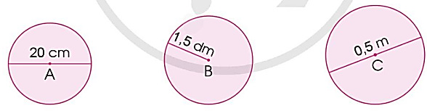  + Em hãy tìm bán kính của 3 hình tròn trên.  + Em hãy nhắc lại cách tính chu vi hình tròn.  + Em hãy tính chu vi mỗi hình tròn trên.  - GV Nhận xét, tuyên dương.  - GV dẫn dắt vào bài mới | - HS tham gia trò chơi.  + A: 10 cm; B: 1,5dm; C: 0,25m  + Muốn tính chu vi hình tròn, ta lấy đường kính nhân với 3,14.  + Hình tròn A có chu vi là: 20 x 3,14 = 62,8 (cm)  Hình tròn B có chu vi là: 1,5 x 2 x 3,14 = 9,42 (dm)  Hình tròn C có chu vi là: 0,5 x 3,14 = 1,57 (cm)  - HS lắng nghe.
2. Hoạt động luyện tập, thực hành. (27-29’)
Bài 1./ PHT Số? (7-8’)  Cho hình vuông ABCD như hình bên và DE = EG = GH = HK = KC = 1,3 cm.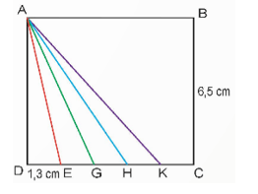  a) Diện tích hình thang ABCK là cm².  b) Diện tích hình tam giác AKD gấp lần diện tích hình tam giác ADE.  - GV cho HS quan sát hình trong sách giáo khoa.  - GV cho HS hoạt động cá nhân thảo luận theo nhóm đôi, thực hiện các yêu cầu và điền vào ô trống.  - GV mời đại diện các nhóm trả lời.  - GV mời các nhóm khác nhận xét, bổ sung.  + Em hãy nêu cách tính diện tích hình thang ABCK  + Tại sao diện tích tam giác ADK gấp 4 lần tam giác ADE?  - GV nhận xét, tuyên dương.  => Chốt: Nêu cách tính diện tích hình thang và hình tam giác. | - 1 HS đọc yêu cầu bài 1.  - HS quan sát.  - HS thảo luận theo nhóm đôi.  - Đại diện các nhóm trả lời.  a) Diện tích hình thang ABCK là 25,35 cm².  b) Diện tích hình tam giác AKD gấp 4 lần diện tích hình tam giác ADE.  - Các nhóm khác nhận xét, bổ sung.  - HS nêu cách làm.  + Tại vì 2 hình tam giác này có chung chiều cao AD, độ dài đáy của DK gấp 4 lần DE.  - HS lắng nghe, sửa sai (nếu có).
Bài 2./V (7-8’) Bạn Việt dùng đất sét để nặn hình tam giác, hình thang và hình tròn với kích thước như hình dưới đây. Hỏi hình nào có diện tích bé nhất, hình nào có diện tích lớn nhất?  a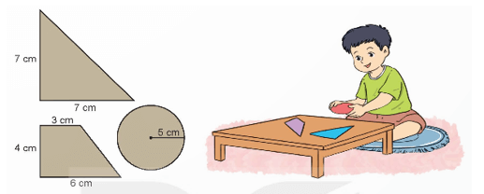  - GV mời 1 HS đọc yêu cầu bài 1.  - GV cho HS tìm các dữ kiện về kích thước của các hình trong bài.  - GV yêu cầu HS làm việc cá nhân và làm việc nhóm đôi.  - GV soi bài, mời đại diện các nhóm trình bày.  - GV mời các nhóm khác nhận xét, bổ sung.  - GV nhận xét, tuyên dương.  => Chốt: Để làm được bài này em vận dụng những kiến thức gì? | - 1 HS đọc yêu cầu bài 1.  - HS quan sát và nêu các dữ kiện đã cho.  - HS làm việc theo nhóm.  - Đại diện các nhóm trả lời.  Diện tích hình tam giác là:(7×7):2=24,5(cm²)  Diện tích hình tròn là: 3,14×5×5=78,5(cm²)  Diện tích hình thang là:(3+6)×4:2=18(cm²)  So sánh: 18 cm² < 24,5 cm² < 78,5 cm²  Vậy hình thang có diện tích bé nhất, hình tròn có diện tích lớn nhất.  - Các nhóm khác nhận xét, bổ sung.  - HS lắng nghe, sửa sai (nếu có).  - Cách tính diện tích hình thang, hình tam giác, hình tròn.
Bài 3./ PHT (7-8’) Tìm số thập phân thích hợp.  Một rô-bốt cắt được ba mảnh vải màu xanh, đỏ và vàng như hình dưới đây. Tổng diện tích ba mảnh vải đó là ? cm²  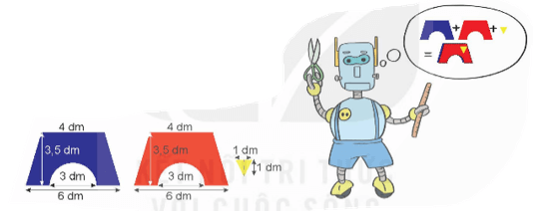  - GV mời 1 HS đọc yêu cầu bài 1.  - GV giải thích tình huống: Rô-bốt muốn may một cái quần. Rô-bốt khâu 2 mảnh vải màu xanh và đỏ lại thành cái quần 2 ống. Sau đó rô bốt khâu thêm mảnh vải hình tam giác thành túi quần. Hãy giúp bạn ấy tính tổng diện tích màn vải cần có  - GV yêu cầu HS làm việc cá nhân, TL nhóm 4.  - Gọi đại diện nhóm trình bày?  - GV hỏi.  + Nêu cách tính mảnh vải xanh và mảnh vải đỏ.  + Gọi đại diện nhóm nêu cách tính diện tích mảnh vải màu vàng.  - GV mời HS khác nhận xét, bổ sung.  - GV nhận xét, tuyên dương.  => Chốt: Muốn tính diện tích hình thang em làm như thế nào?  - Hãy nêu cách tính diện tích hình tam giác và diện tích hình tròn. | - 1 HS đọc yêu cầu bài 1, cả lớp lắng nghe.  - HS lắng nghe.  - HS làm việc chung. Nêu cách tính.  - HS trình bày.  Diện tích hình thang bao ngoài là:  (4 + 6) × 3,5 : 2 = 17,5 (dm²)  Bán kính hình tròn bên trong là:  3 : 2 = 1,5 (dm)  Diện tích nửa hình tròn bên trong là:  (3,14 × 1, 5 × 1,5) : 2 = 3,5325 (dm²)  Diện tích phần giấy màu xanh và đỏ là:  (17,5 – 3,5325) x 2 = 27,935 (dm²)  Diện tích tam giác màu vàng là:  (1 × 1) : 2 = 0,5 (dm2)  Tổng diện tích 3 mảnh vải là:  13,9675 + 13,9675 + 0,5 = 28,435 (dm²)  Đáp số: 28,435 dm²  + Ta lấy diện tích 2 mảnh vải xanh và đỏ bằng cách lấy diện tích hình thang trừ đi diện tích nửa hình tròn.  + Ta tính theo cách tính diện tích của hình tam giác.  - HS khác nhận xét, bổ sung.  - HS lắng nghe sửa sai (nếu có)  - HS nêu.
Bài 4./ PHT Đ, S? (4-5’)  a) Đường kính của hình tròn màu đỏ gấp hai lần đường kính của hình tròn màu xanh.  b) Chu vi của hình tròn màu đỏ cũng gấp hai lần chu vi của hình tròn màu xanh  - GV mời 1 HS đọc yêu cầu bài 4.  - GV cùng HS làm việc cá nhân.  - GV mời HS trình bày.  - GV mời HS khác nhận xét, bổ sung.  - GV nhận xét, tuyên dương.  => Chốt: Muốn tính chu vi hình tròn ta làm như thế nào?  3. Củng cố dặn dò: (2-3’)  - Qua tiết học hôm nay em cảm thấy như thế nào?  - GV nhận xét tiết học.  - Dặn dò bài về nhà. | - GV mời 1 HS đọc yêu cầu bài 4. Cả lớp lắng nghe.  - HS thực hiện.  a) Đường kính của hình tròn màu đỏ gấp hai lần đường kính của hình tròn màu xanh. Đ  b) Chu vi của hình tròn màu đỏ cũng gấp hai lần chu vi của hình tròn màu xanh. Đ  - Đại diện nhóm trình bày.  - HS khác nhận xét, bổ sung.  - HS lắng nghe.  - HS nêu.  - HS nêu.
*Điều chỉnh sau bài dạy:

